결과표 해석하는 순서 (내가 몰라서 작성)

① Convergence "satisfied"인가 → 계산 정상
② Used 숫자가 예상대로인가 → 341명 ✓
③ Censoring Value가 0인가 → ✓
④ Event 수가 KM과 같은가 → 318 ✓
- 이상 없으면 !!!
⑤ Joint Tests의 TRTN*KRASN p값 → 0.0009, 상호작용 있음
⑥ Hazard Ratios 두 줄, 역수 취하고 CI가 1을 품는지 확인 → 0.445 (유의) / 0.963 (유의 안 함)
COX 비례모형 PFS 1차 평가변수 / OS 2차 평가변수 이렇게 나눠서 보는 이유
 | PFS | OS
시작 | 무작위 배정 | 무작위 배정
끝 | 진행 or 사망 (먼저오는것) | 사망만
사건 수 | 318 | 309
판정 주체 | 영상의학과 의사 판독 | 사망 확인

PFS까지 볼때는 Radiologist1 기준으로 PD인지 DEATH 까지의 기간이라고 생각하면 되고 , OS 는 무작위 배정 후 사망까지의 기간이라고 보면 됨.
OS는 판정에 해석이 안들어가고 사망은 사망으로 판별, 대신 PFS는 PD(진행)라는 CT를 보고 병변이 20% 이상 커졌는지 판단하는 거라 읽는 사람에 다라질 수 있다. 따라서 같은 영상을 여러명이 읽게 해서 주관성을 줄이려고 Radiologist1,2 / Oncologist 3명이 판독한것임! (여러 지표를 재놓고 나중에 좋은걸 고르면 안되기 때문에)
 | 1차평가변수 (PFS) | 2차 평가변수 (OS)
역할 | 시험의 성공/실패 | 보조 증거
표본 수 계산 | 이걸 기준으로 계산됨 | 고려 안됨
검정력 | 보장됨 | 보장 안됨
유의하지 않으면 | 실패 | 실패 아님
- 실험 전에 이미 교차투여를 하기로 의도한 설계실험이기 때문에 (효과가 있을 수도 있는 약을 말기 환자에게 끝까지 안주면 윤리적으로 개쓰레기이기 때문) OS결과가 희석되어서, PFS를 1차 기준으로 정함.
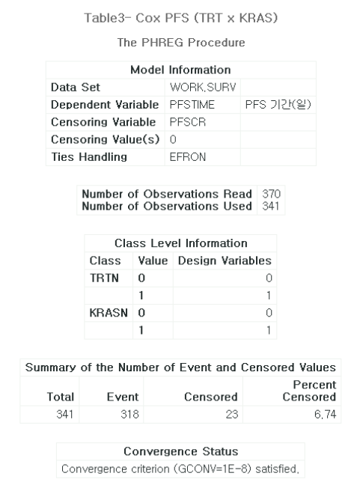
1.Convergence Status = satisfied면 통과, 다른 문구면 결과 볼 필요 X
2.Number of Observations Read/Used = 370-341=29명이 빠짐, KRAS Failure 29명과 정확히 일치. 숫자가 안 맞으면 다른 변수에 예상 못한 결측이 있다는 의미.
3.Model information : Censoring Value(s) 0 => 내가 의도한 값인지 확인. PRSCR(0)이라고 쓴게 그대로 반영됐음을 확인. EFRON도 지정한대로 들어감.
4.Summary of the Number of Event censored values => Event값 : wild-type185 + Mutant133 = 318. KM과 Cox가 같은 데이터를 보고 있음이 확인.
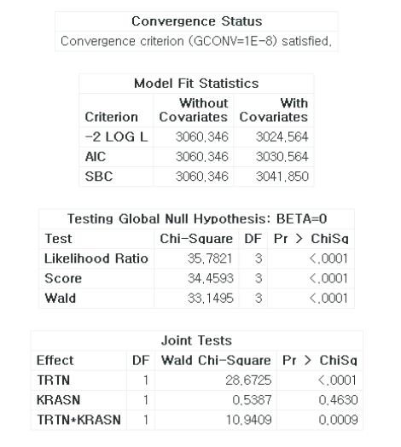

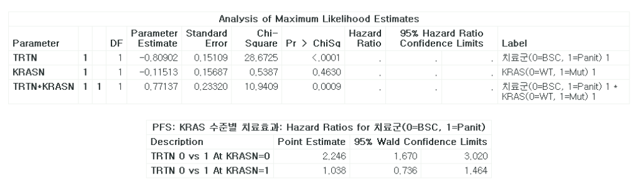

- Hazard Ratios 표: 가장 중요, 보고서와 forest plot에 들어갈 숫자. “wild-type에서 약효가 얼마나 큰가” 에 대한 답. (다른 표들은 차이가 있다/없다까지만, 여기서 “얼마나” 까지 알려줌)
해석: 0 vs 1 은 BSC / 파니투무맙. (우리는 파니투무맙 vs BSC 로 생각해야해서 뒤집어야 함) =>
Wild type : 1 / 2.246 = 0.445
Mutant : 1 / 1.038 = 0.963
신뢰 구간도 뒤집고 순서를 바꿔야함
Wild-type: (1.670, 3.020) -> (1/3.020, 1/1.670) = (0.331, 0.599)
Mutant: (0.736, 1.464) => (0.683, 1.359)

- 1과 비교. 1은 ‘차이없음’, HR 0.445 (Wild-type) => 1보다 한참 작음 -> 위험이 55.5% 감소했다는 의미 / HR 0.963 -> 1에 거의 붙어있음 -> 효과없음
- 95% CI : Wild-type 0.331 – 0.599 , Mutant 0.683 – 1.359 이므로 Mutant가 신뢰구간에 1을 포함하 => 유의하지 않음 판정. (구간이 1을 품고 있으면 차이 없음도 가능하다고 해석)

- Joint Test 표 : Effect 열에서 TRTN * KRASN 행 = 치료 효과가 KRAS에 따라 다른가 를 검정하는 p값. Pr > Chisq 열 = 0.0009 = p. 팀 SAP 기준인 0.01보다 작음 -> 상호작용 유의 -> 가설 지지. (약이 Wild-type에서 위험을 줄인다 조건)

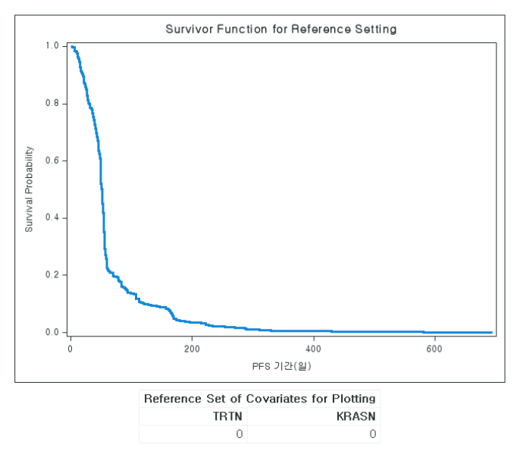
별루 필요없느,ㄴ 그래프라고 함
그냥 1명꺼만 임의로 (BSC 받은 wild-type환자) 그린거라 ㅋ
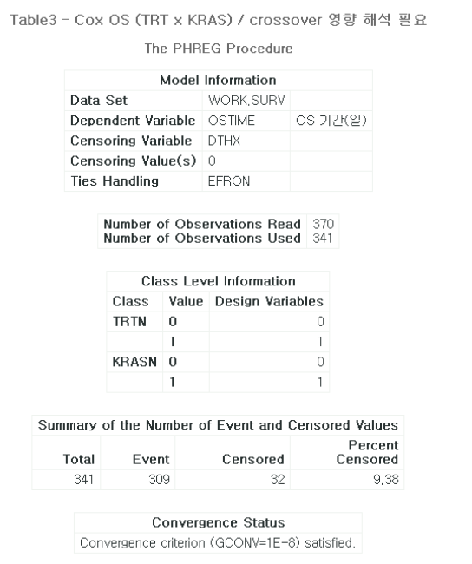
여기선 위에 1차변수랑 Number 이 같은가만 보면됨 (370 / 341)
2번째 표 : 341명중 309명이 사망. 중도 9.38%
=> 거의 전원의 최종 결과를 관찰했다는 의미. 통계적으로는 좋으나 임상적으로는 이 실험이 다른 치료가 다 실패한 말기 환자를 대상으로 했다는 것을 보여줌.
- PFS는 event 318, 중도 6.74% 였음
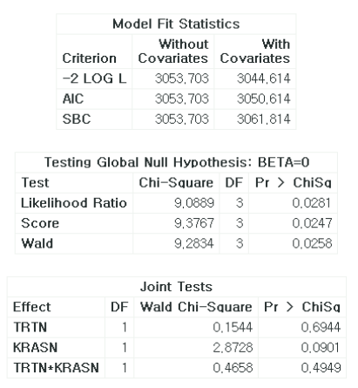
이 표가 핵심
상호작용 p=0.4949, (PFS에서는 0.00009였음) 같은 환자, 같은 모형인데 549배 차이남
- PFS 에서는 KRAS 에 따라 약효가 다르다는 가설이 아주 강하게 나왔는데 OS에서는 그 신호가 완전히 사라짐
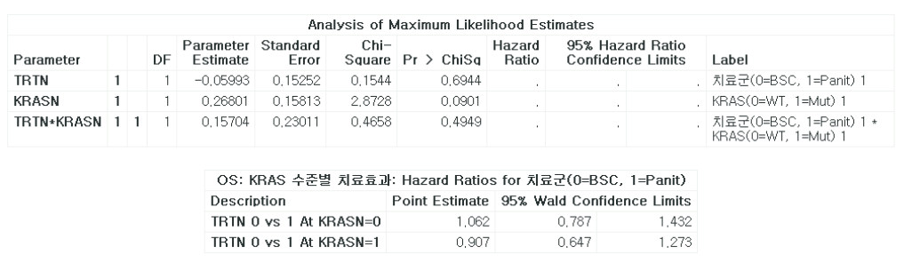

Hazard Ratios (HR) 값을 뒤집어야됨 (SAS에서는 그렇게 나온다함)
둘다 신뢰구간이 1을 품고있음 -> 해석: 어느 쪽에서도 유의한 생존 이득 없음
즉 PFS와 OS 결과 중 필요한 것만 모으면
 | PFS | OS
환자 수 | 341 | 341
사건 수 | 318 | 309
상호작용 p | 0.0009 | 0.4949
Wild-type HR | 0.445 (0.331-0.599) | 0.942 (0.698-1.271)
Mutant HR | 0.963 (0.683-1.359) | 1.103 (0.786-1.546)

- “약이 생존을 늘리지 못했다” 로 읽으면 틀림 (개쓰레기 이유)
동일한 341명, 동일한 모형 구조에서 PFS의 치료×KRAS 상호작용은 유의하였으나(p=0.0009) OS에서는 유의하지 않았다(p=0.4949). 이는 치료효과의 부재를 의미하지 않는다. 본 시험은 BSC군의 질병 진행 후 panitumumab 교차투여를 허용하였고 실제로 다수가 이를 받았으므로, OS의 치료군 대비는 무작위 배정된 치료 전략의 차이를 반영하지 않는다. 따라서 KRAS 야생형에서의 치료효과는 교차투여의 영향을 받지 않는 PFS를 근거로 판단하였으며, OS는 참고 지표로 제시한다.
< 세줄요약 >
- Used — 341인가 (모집단 확인)
- Convergence — satisfied인가
- Event / Censored — 사건 수가 KM과 맞는가
- Joint Tests의 상호작용 행 p값 ← 있다/없다
- Hazard Ratios 표, 역수 취하고 CI가 1을 품는지 ← 얼마나
- Survivor Function 그래프 — 건너뜀

